Департамент образования города Москвы
Государственное бюджетное общеобразовательное учреждение города Москвы Гимназия №1505
«Московская городская педагогическая гимназия-лаборатория»

Дипломная работа
на тему

Исследование зависимости усвоения информации, полученной на уроке, от формата ее подачи

Выполнила:
Булаева Елизавета Викторовна
Руководитель:
Полетаева Марина Андреевна
Рецензент:

Москва
2017/2018 уч.г.
Оглавление.
Введение
Глава 1. Особенности восприятия и запоминания информации
  - Память, как физиологический процесс, основные условия для процесса запоминания
  - Типы личности в зависимости от их репрезентативной системы восприятия информации
Глава 2. Методы подачи информации
2.1 Анализ школ обучения
2.2 Анализ методов подачи информации
Глава 3. Исследовательская часть
3.1 Исследование личностных типов в зависимости от их репрезентативной системы восприятия информации среди учеников 8 класса
3.2 Выявление форматов преподнесения информации, которые используются на уроках 8 класса и оценка частоты их использования
3.3 Исследование влияния каждого формата (или их комбинации) на эффективность запоминания (усвоения) новой информации
Глава 4. Анализ полученных результатов
Выводы и заключение

Введение.
В современном мире существует бесконечное разнообразие способов подачи информации. Актуальность моей работы заключается в том, что используя различные методы и комбинируя их, можно добиться очень хороших результатов в процессе обучения: а именно повысить понимание информации и, как следствие, ее запоминание учащимися. Но чаще всего в школах используются примитивные способы подачи информации на уроке, например, банальное чтение текста или записывание информации на доске. Такой формат преподнесения информации не учитывает особенности восприятия информации у разных типов личностей – кто-то не услышал новую информацию, разглядывая картинки на тетради соседа или за окном, кто-то жевал в этот момент, наслаждаясь вкусом шоколадки, а кто-то думал весь урок о своем, вообще забыв, зачем он сюда пришел. И часто бывает так, что, придя домой и открыв домашнее задание, учащийся сталкивается с проблемой, что тема не понята и он не может вспомнить то, о чем говорил учитель на уроке. А у родителей возникает резонный вопрос – «Ты на уроке то был?». И вот тогда в процесс обучения вовлекаются все возможные инструменты получения информации – схемы и графики по заданной теме из дополнительных печатных и электронных источников, аудио-лекции и фильмы, обсуждения со сверстниками в социальных сетях и родителями, эксперименты, вырезание, конструирование и другая ручная работа. Как видно, при должной заинтересованности учащегося можно выбрать источник информации на любой вкус, правильнее сказать на любой мозг. А мозг у всех устроен по-разному – кто-то ярко выраженный «левополушарный» (учащиеся мат-инф профиля), кто-то «правополушарный» («гуманитарии»), кто-то смешанный тип («неопределившиеся»). Один воспринимает информации на слух, другой только визуально или через рисование схем и рисунков к тексту, а третьему надо рассказать или показать собеседнику что нового он узнал на уроке. А вот другая ситуация – успешно закончив курс истории Древнего мира в 5 классе, в 9 классе мы редко что можем вспомнить из пройденного. Это наш «несознательный» мозг перевел неиспользуемую в дальнейшем информацию, в разряд «ненужная» и удалил ее.
Будучи педагогической гимназией-лабораторией, в нашей школе отрабатываются и в дальнейшем используются различные методики преподавания, в том числе авторские, которые сочетают в себе самые разные форматы преподнесения информации. Целью моей работы является исследование эффективности различных форматов подачи информации на уроках, используемых в нашей школе, в контексте их влияния на процесс усвоения информации. А так как процесс запоминания индивидуален и зависит от особенностей мозга индивидуума, я параллельно исследую эти особенности у учащихся нашей школы, что станет дополнительным фактором при проведении оценки эффективности методики преподавания.
Исходя из поставленной цели, я выделяю следующие задачи:
- Используя литературные источники, провести анализ особенностей
восприятия и запоминания информации в зависимости от типа преобладания канала восприятия и выявить необходимые условия для «успешного» запоминания новой информации.
- Используя литературные источники, провести анализ различных методик преподавания и преподнесения новой информации
- Исследовать личностные типы по преобладающему каналу восприятия информации среди учеников нашей школы, проанализировать их на предмет преобладания, используя стандартные тесты
- Выявить форматы преподнесения информации, которые используются в нашей школе и оценить частоту их использования на различных уроках, используя для этих целей самостоятельно разработанную форму учета
- Исследовать (оценить) влияние каждого формата (или их комбинации) на эффективность запоминания (усвоения) новой информации, используя для этих целей самостоятельно разработанный опросник и шкалу степени усвоения
- Провести анализ полученных результатов и изложить полученные результаты исследования в выводах
Методы исследования:
- Анализ научной литературы.
- Анкетирование/тестирование учащихся параллели 8-го класса с целью определения типа восприятия информации по преобладающему каналу - визуал, аудиал, кинестет, дигитал, смешанный тип.
- Полевое исследование (наблюдение в течение урока) для оценки частоты использования различных форматов преподнесения информации
- Проведение опроса учащихся на предмет усвоения полученной на уроке информации по заранее подготовленным опросникам и шкале степени усвоения (продумать методологию)
- Анализ данных, полученных в результате анкетирования учащихся, полевого исследования и опроса учащихся
Объекты исследования:
Урок 8-х классов гимназии 1505
Предмет исследования:
Типы личности по преобладанию каналу получения информации, различные форматы подачи этой информации, а также степень ее запоминания/усвоения.

Глава 1.
Восприятие и запоминание информации

Память как основа процессов обучения и мышления включает в себя три тесно связанных между собой процесса: запоминание, хранение и воспроизведение. Процесс запоминания, в свою очередь, складывается из двух основных этапов: 1. получение информации и ее обработка, 2. сохранение информации в мозге.
Оба этих процесса – хорошо изученные на данный момент (особенно процесс восприятия информации) физиологические процессы. Однако до сих пор нет однозначного понимания, почему какая-то информация быстро и невозвратно улетучивается из головы, а другая оседает надолго. Нейрофизиологи выделяют два типа памяти – кратковременную (КП), которая хранит информацию всего несколько секунд и легко вытесняется новой информацией, и долговременную (ДП), которая откладывает информацию в нашей памяти практически на всю жизнь (хотя со временем часть информации также увы забывается). Оба типа памяти с точки зрения физиологии раздельные процессы, человек может потерять кратковременную память, при этом сохранив все прежние знания и воспоминания, и наоборот. Для того, чтобы полученная информация перешла из КП в ДП, она должна быть обработана (проанализирована) нашим мозгом и «принята» им для дальнейшего хранения, проще говоря она должна быть им понята. Самый первый этап понимания – структурирование информации. «Процесс структурирования новой информации занимает время, но он стоит того, поскольку учащимся невозможно запомнить что-либо, что они толком не понимают … Потребность в структурировании новой информации объясняет, почему многие учащиеся так любят, когда им выдают краткие резюме и хорошо организованные конспекты», - пишет Петти Дж. Вильям в своей книге «Современное обучение».
Таким образом, первое необходимое условие для запоминания - новая информация должна быть понятна и структурирована.
Информация, попадающая в ДП, архивируется для ее последующего использования, но, если она не будет использоваться повторно, то мозг выкидывает ее из архива, и она забывается. Забывание – это универсальный механизм, защищающий мозг от перегрузки ненужной (не полезной) для жизнедеятельности информации. Этот механизм автоматический, те мы не можем указать мозгу, что эту информацию нужно оставить, а эту забыть. Единственное средство от «забывания» - это повторение, те регулярное использование информации. Т.е. второе важное условия для запоминания – любая информация, которую нужно запомнить, должна периодически припоминаться и использоваться. Как говорил, Д.Б. Уотсон, основатель школы бихевиоризма, запоминание конкретной информации зависит от ее «частоты и свежести».
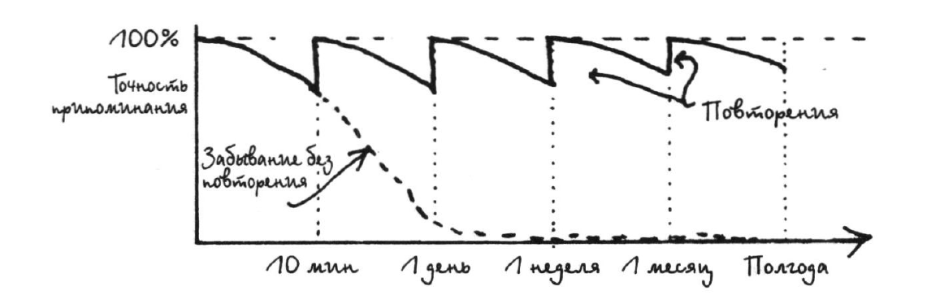
Человек воспринимает информацию через основные пять сенсорных каналов: зрительный, слуховой, тактильный, вкусовой, обонятельный. И после восприятия информация усваивается в нашей голове, причем интересно то, что перерабатывается она на основе одной преобладающей (репрезентативной) сенсорной системы.
Выделяют основные четыре типа сенсорных систем:
- Визуальная. Когда доминирующим является зрительная система обработки информации: формы, расположения, цвета.
- Слуховая. Доминирующей является слуховая система обработки информации: звуки, мелодии, их тон, громкость, тембр, чистота
- Кинестетическая. Доминирующей является чувственная информация: прикосновения, вкус, запах, ощущение текстур, температуры
- Дигитальная. Связанная с логическим построением внутреннего диалога.

В зависимости от преобладания того или иного канала восприятия (репрезентативной системы), выделяют несколько типов людей: аудиалы, визуалы, кинестетики и дигиталы.
Аудиалы ориентируются в основном на слух, сами тоже очень любят говорить; используют практически любую возможность вступить в диалог. На вопрос «как дела?» будут действительно рассказывать, как у них дела.
Визуалы - люди, опирающиеся в основном на информацию, полученную из визуального источника, то есть на ту, которую они видят своими глазами; они часто хорошие рассказчики, могут представить себе картину и описать ее. Зрение и слух у них работают как бы вместе, если они не видят то, о чем идет речь, то как будто они и не слышат.
Кинестетики - люди, которые ориентируются на свои чувства (тактильные ощущения), в том числе запах и вкус. Это люди действия, им необходимо ходить, двигать, нажимать, тыкать; вовсе не обязательно они будут очень активными, просто их инструмент восприятия — тело. Читая, например, инструкцию по эксплуатации, они не могут усидеть, пока не попробуют на практике, наверное, поэтому инструкции у них часто недочитанные.
Дигиталы опираются на собственные выводы относительно информации, которую они получили по трем вышеназванным каналам. Про них говорят, что они не сочувствуют другим людям, они понимают.
Определить человека, относящегося к той или иной группе, вполне возможно и по словам в его речи, которые соответствуют его репрезентативной системе (Т. Дергунов):
- Визуалы чаще всего используют: «Давайте посмотрим на проблему с другой стороны», «Я вижу, что у вас есть какие-то сомнения», «Выглядит убедительно»;
- Аудиал скажет вам: «Что-то я не слышал об этом раньше», «Звучит убедительно»;
- Кинестетик: «Чувствую подвох!», «Не ощущаю себя в своей тарелке»;
- Дигитал будет выдержан и скажет: «Считаю, что нужно подписывать контракт», «Думаю, это выгодно».
Не следует думать, что доминирование одной означает слабость другой. Просто одна из систем чаще всего является пусковой, ведущей. Именно ведущая система запускает процесс мышления, становится толчком для других ментальных процессов: памяти, представления, воображения.
Согласно недавно проведенным социологическим исследованиям (Шестеркина Л.П.) в России преобладает визуальный и кинестетический тип восприятия:
- Визуалы 35 %
- Кинестетики 35%
- Дигиталы 25%
- Аудиалы 5%
Автор другого исследования Пол Гиннис приводит другие результаты тестирования школьников:
- Визуалы 29%
- Кинестетики 37%
- Аудиалы 34%

Но в большинстве случаев человек сочетает в себе сразу несколько типов восприятия (например, визуально-кинестетический) или может нарабатывать навыки восприятия информации несвойственным ему ранее образом (так дигитал при необходимости может стать аудиалом и наоборот).
В своем исследовании я запланировала собрать данные распределения доминирующих каналов восприятия среди учащихся 8-х классов школы 1505. Для этих целей я буду использовать стандартизированный опросник «Диагностика доминирующей перцептивной модальности С. Ефремцева». (см. Приложение 1)

Глава 2.
Формы преподнесения информации/Методы обучения

Существуют три основные психологические школы, которые внесли свой вклад в теорию обучения: когнитивная, бихевиористская (поведенческая), гуманистическая. В рамках своего исследования, я рассмотрю только когнитивную школу обучения, так как две другие строятся исключительно на поведенческих реакциях и эмоциональных потребностях – «никто не учится просто так». В основе же когнитивной школы, как видно из названия (англ. «cognition» - познание), лежат процессы осознанного познания новой информации. Запоминание информации через познание – физиологический процесс хранения информации в мозге в виде нейронных сетей, и каждая новая информация является дополнительной веточкой к уже существующей сети (рис. 1).
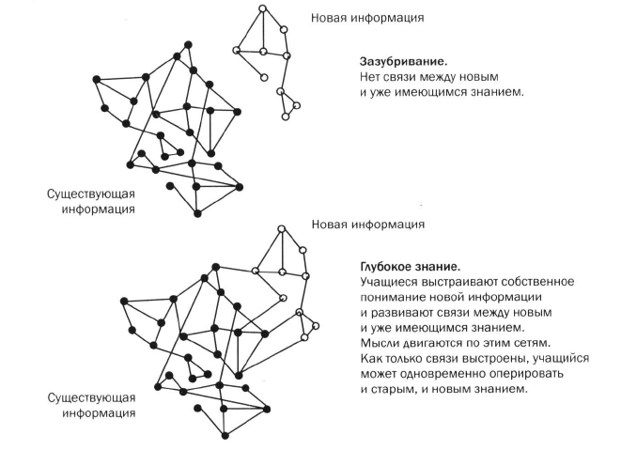
Понимание будет достигнуто только в том случае, если учащийся сможет объяснить полученную новую информацию, используя другие идеи и понятия, т.е. сможет ее использовать в другой ситуации и в собственной практике.
Учащиеся выстраивают собственное понимание новой информации и развивают связи между новыми и уже имеющимися знанием. Мысли двигаются по этим сетям. Как только связи выстроены, учащийся может одновременно оперировать и старым, и новым знанием (Петти Дж. Вильям).
Исходя из предпочтительных сенсорных систем, получения информации, выделяют также три различных стиля учения:
- Визуальный
- Аудиальный
- Кинестетический.
Сокращенно их совокупность называют «ВАК».
Большинство учащихся предпочитает визуальное получение информации. Не менее 60% нашего мозга используется для обработки визуальной информации. Большая часть визуалов – люди с более развитым правым полушарием мозга. Другие учащиеся предпочитают аудиальный канал, среди них чаще всего встречаются учащиеся-«левополушарники». Меньшая группа учащихся предпочитает получать новую информацию через работу с реальными предметами, создавая и конструируя какие-либо объекты. Им нравится учиться через симуляцию и практическую работу. Это учащиеся –кинестетики (Петти Дж. Вильям).
Идеи «ВАК» лежат в основе т.н. «мультисенсорного обучения», которое используется в различных образовательных методиках (Монтессори, НЛП и т.п.).
Аудиальный стиль обучения
Аудиалы в основном лучше всего воспринимают слова и звуки. Поэтому для них легче воспринимать текст на слух, нежели читать его. После запоминания какой-либо информации аудиалы способны воспроизводить некоторые отдельные фразы почти дословно. Поэтому при применении аудиального стиля обучения следует следить за точностью произносимой информации.

Аудиальные методы обучения

Визуальный стиль обучения

Кинестетический подход к обучению
Включает в себя движение, что задействует не только центры мозга, связанные с образным и вербальным мышлением. Это способствует запоминанию информации надолго, но, к сожалению, в процессе обучения можно легко потерять контроль над учениками. Поэтому, такой стиль обучения, нечасто используется учителями в своей ежедневной практике.
Кинестетические методы обучения:
- Не требующие перемещения по классу
- манипулирование и организация информации (группирование, выделение и др.);
- практические задания;
- взаимообучения.
- Требующие перемещения по классу
- ролевые игры
- Экскурсии, гости

Итак, исходя из вышесказанного, можно сделать вывод о том, что на степень усвоения информации в основном влияют два фактора: каким путем информация подается, и какой тип сенсорной системы преобладает у ученика, который эту информацию воспринимает. Чтобы повысить уровень запоминания нужной информации нужно уметь находить отдельный подход к каждому ученику, а также знать методы подачи материалов урока для разных типов сенсорных систем. Комбинация этих двух тезисов поможет повысить успешность учеников в обучении.

Список литературы:
- Дергунов Т. Формула менеджмента. Практическое пособие начинающего руководителя // М.: Манн, Иванов и Фербер, 2015
- Лемов Д. Мастерство учителя// М.: Манн, Иванов и Фербер, 2014
- Петти Дж. Вильям Современное обучение. Практическое руководство// М.: Ломоносов, 2010
- Покровский В.М. Физиология человека// М.: Манн, Иванов и Фербер, 2015
- Шестеркина Л.П. Универсальная журналистика. Учебник для вузов //М. Аспект-Пресс Шестеркина Л.П., 2016
- http://psycabi.net/testy/289-test-audial-vizual-kinestetik-diagnostika-dominiruyushchej-pertseptivnoj-modalnosti-s-efremtseva Диагностика доминирующей перцептивной модальности С. Ефремцева

Обзор литературы.
- Дергунов Т. Формула менеджмента. Практическое пособие начинающего руководителя // М.: Манн, Иванов и Фербер, 2015.
Эта книга — сборник рассуждений и выводов, основанных на многолетнем опыте одного из лучших российских менеджеров, исполнительного директора «Что делать Консалт» Тимура Дергунова.
В книге практически нет теории — только практика и опыт российского руководителя, который делится с читателями своими идеями и кейсами на темы мотивации, лидерства, управления, поиска и найма сотрудников, формирования рабочей обстановки и правильного распорядка.
- Лемов Д. Мастерство учителя// М.: Манн, Иванов и Фербер, 2014
Это - книга-пособие для учителей. Если вы учитель, желающий улучшить успеваемость учеников, прочитайте эту книгу. Если же вы руководитель, преследующий ту же цель, закупите эту книгу для своей школы! Она поможет каждому преподавателю повысить педагогическое мастерство, потому что описанные в ней методы, применяемые самыми успешными учителями, способен освоить каждый, а опробовать их можно сразу после прочтения. Вопросы в конце каждой главы помогут вдумчиво проанализировать материал и перспективы его использования на практике.
- Петти Дж. Вильям Современное обучение. Практическое руководство// М.: Ломоносов, 2010
В своей книге Джефф Петти, признанный английский педагог и консультант, основываясь на опыте мировой педагогики и последних достижениях науки, популярно объясняет особенности преподавания в современных условиях. В доступной манере он предлагает удобные и отработанные инструменты для решения проблем, общих для всех педагогов.
- Покровский В.М. Физиология человека// М.: Манн, Иванов и Фербер, 2015
Учебная литература для студентов медицинских вузов. Особое внимание обращено на описание методов количественной оценки функционального состояния важнейших систем организма человека. Учебник соответствует программе, утвержденной МЗ России.
- Шестеркина Л.П. Универсальная журналистика. Учебник для вузов //М. Аспект-Пресс Шестеркина Л.П., 2016
В учебнике отражены основные этапы, способы, типы конвергенции российских и зарубежных средств массовой информации как ведущие факторы формирования универсального журналиста. Из данного учебника взяты только материалы и результаты исследования.

